물리 역학에 대한 접근
Honk
- 개요
물리학1을 공부하는 과정에서 나는 두 단계의 문제를 겪었다. 초기에는 주어진 정보로 어떤 식을 선택해야 하는지 모르겠다는 것. 후기에는 풀이는 써지는데 왜 이렇게 써지는지 모르겠는 것. (다른 말로는 필연성이 느껴지지 않았다). 이들을 극복하기 위해 공부하며 도달한 생각을 공유하고 싶다.
간단하게 말하면 물리 역학은 운동에 대한 일부 정보로 더 많은 정보를 이끌어 내는 것이 전부다. 이를 위해서 우리는 운동, 에너지, 힘, 운동량에 대한 내용을 배우고 몇 공식을 통해서 새로운 정보를 이끌어내게 된다. 여기서 공식이 하는 역할과 여러 공식의 관계를 알아보자.
- 공식의 공통적인 의미
물리의 공식에 대해 이야기하기 전에 모두에게 익숙할 삼각형의 결정조건을 살펴보자.
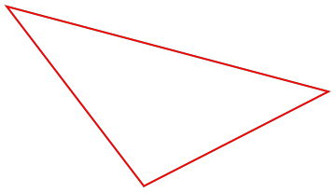
위 그림의 삼각형은 아무 길이도 표시가 되어있지 않다. 이 삼각형을 유일한 삼각형으로 결정하기 위해서는 중학교때 배웠을 다음의 합동조건을 만족시켜야 한다는 것을 안다.
SAS
ASA
SSS
즉, 삼각형의 3가지 변과 3가지 각에서 일부의 정보만 안다면 나머지 모든 3가지 변과 3가지 길이를 모두 알아낼 수 있다는 뜻이다. 약간 추상적으로 말해보면, 특정한 정보만 주어진다면 지금 당장 값을 알지는 못하더라도 일련의 계산과 식을 통해서 나머지를 모두 알아내는 것이 가능하다고 말할 수 있다. 역학문제도 일부의 정보를 통해 현재는 모르는 정보를 이끌어내는 점에서 이와 다르지 않다. 또한, 역학의 공식도 일부의 정보로 나머지의 정보를 결정해준다는 점에서 그 특징을 공유한다.
한편, 개요에서 언급한 두 문제들의 공통적인 특성은 공식의 선택이라는 공통적인 요소를 지닌다. 물리1의 공식들은 전부 다음의 모양을 가진다.
(물리량들)=(물리량들)
이걸 보면서 생각해보면 공식은 한 물리량을 다른 물리량들과 연결을 시켜주는 다리의 역할을 한다는 것을 알 수 있다. 예시로 유명한 뉴턴의 운동법칙을 보자
$$F=ma$$
다리의 역할을 한다는 뜻은 하나의 물리량만 모르고 다른 물리량은 모두 안다면, 그 물리량은 값을 알아낼 수 있다는 것, 두 개의 물리량만 모르는데 나머지의 값이 일정하다는 것을 안다면 모르는 두 물리량의 비율이 같거나 직접적인 관계를 알 수 있다는 의미이다.
예를 들어, 뉴턴의 운동법칙에서 가속도만 모르고 힘과 질량을 안다면 가속도를 구할 수 있고, 질량은 일정한데 서로 다른 시간의 힘의 비율을 안다면 가속도의 비율은 힘의 비율과 같아지는 식이다.
- 공통적인 의미의 활용
즉, 역학은 일부정보로 더 많은 정보를 알아내야 한다는 것. 물리공식은 물리량의 다리역할을 해서 모르던 정보를 알 수 있게 해준다는 것에 초점을 두어 생각해보면, “$F=ma$”는 밑의 그림과 같이 표현된다.
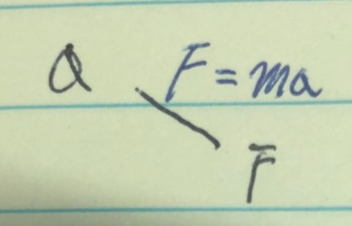
<fig.1>
말 그대로 ‘다리’역할을 하는 것을 표현한 것이다.
이를 다른 물리량들에도 적용하기 위해 물리량들을 구분하면 크게 네 가지 종류로 나뉜다.
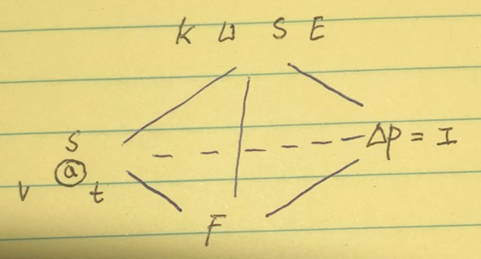
<fig.2>
이를 공식으로 연결하면 다음과 같은 도식이 나온다.
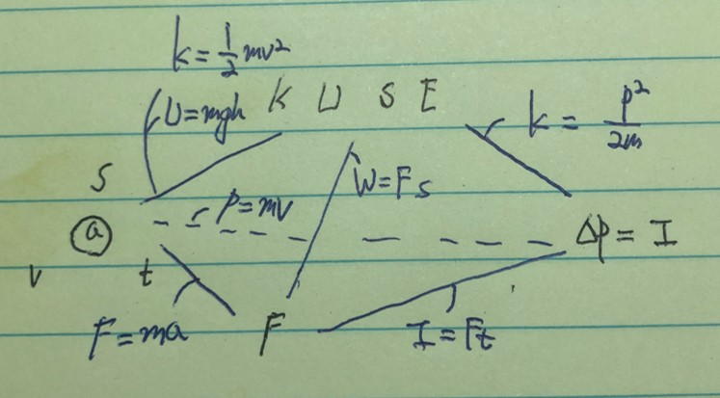
이 도식의 목적은 다양한 물리량에 대해 현재 값을 구할 수 있는 물리량, 현재 값을 구할 수 없는 물리량으로 나누고, 이를 통해서 다른 물리량을 구하기 위해서 필요한 값을 파악하여 단계적으로 접근하기 위함이다. 실재로 값을 현재는 모르더라도 위의 도식을 통해 현재 주어진 정보를 통해 어떠한 경로와 정보를 통해 어떤 값을 계산할 수 있고, 어떤 값을 모르며, 어떤 값이 필요한지 아는 것을 구분한다면 더 체계적이고 목적지향적인 풀이를 할 수 있을 것 같지 않은가? (단, 당연한 주의점은 저 도식을 적용하기 위해서는 동일한 물체의 동일한 시점이어야 한다. 만일 다른 물체의 물리량이나 같은 물체의 다른 시점에서의 물리량을 안다면 그 시점의 그 물체에 대해 주어진 정보를 통해 다시 시작해야한다.)

- Disclaimer
독자에게 위의 도식을 달달 외워서 문제 풀이의 모든 결과를 저기에 끼워맞추라는 의미는 아니라는 것을 알리고 싶다. 필자의 머리가 그렇게 좋지 않은 영향도 있겠지만 위 도식은 다음단계, 혹은 풀이상 진행정도 등을 체크하는 나침반의 역할로 이용할 뿐, 처음 보는 문제에서 위 도식만을 통해 처음부터 끝까지 내다보고 풀이를 하지는 않았다. 또한 물체를 보고 저 도식을 떠올리는 것도 바람직하지 못하다. 중요한 것은 저 도식을 통해 공식과 물리량의 관계를 익히고 아는 정보와 모르는 정보를 구분하는데 있다.
또한, 실제 문제를 푸는 과정에는 단순히 주어진 정보에서 무방향적인 방식으로 새로운 정보를 이끌어내는 과정과 앞서 언급한 방식과 같이 이끌어낸 정보를 방향성을 가지고 조합하는 방식 등이 적절히 융합 되어야한다고 생각한다.
한편, 여기까지 읽고 참고하기로 결정한 사람들을 위해서 조언을 하자면. 중요한 것은 방법론이 아닌 방법론이 만들어지기 까지의 생각과 그 방법론에 예외는 없는지, 문제풀이와 괴리가 있다면 방법론을 수정하는 것으로 충분히 해결이 되는지, 그렇지 않다면 다른 방법론, 다른 관점으로 전환한다면 어떤 이득이 있는지에 대한 다양한 층위의 고민과 의심이 필수적이다. 독자들이 시도해보고 어떻게 활용할지를 결정하기 바란다.
글을 마치기 전에 한마디만 하자면, 필자보다 우수한 독자들은 이런 방식이 잡기라고 생각할 수도 있다. 댓글을 통해서 비판해주기를 바란다.

‘물리량’: 시간, 질량, 속도, 가속도 등의 측정가능한 값을 가리킨다.
처음속도가 0일떄의 등가속도 운동공식인 $S=\frac{1}{2}{at}^{2}$와 같은 경우 가속도는 일정한데 서로 다른 시점의 운동시간의 비율이 1:2라면 이동거리는 1:4와같이 활용한다.
각 기호의 의미; 에너지와 관련된 문자들은 역학적에너지 $E$, 운동에너지 $K$, 중력퍼텐셜에너지 $U$, 탄성퍼텐셜에너지 $S$. 운동과 관련된 문자들은 이동거리(혹은 변위) $s$, 가속도 $a$, 속도(혹은 속력) $v$, 시간(혹은 시각) $t$. 힘과 관련된 물자들은 질량 $m$, 운동량과 관련이 있는 문자들은 운동량 $p$, 충격량 $I$가 있다.

